**外贸信托-富荣200号融创嘉兴杭州湾项目**

**集合资金信托计划2021年4月1日至12日监管报告**

**项目名称：外贸信托-富荣200号融创嘉兴杭州湾项目**

**委托方：中国对外经济贸易信托有限公司**

**受托方：北京康信君安资产管理有限公司**

**监管人员：岑金金**

**日期：二零二一年四月十四日**

目录

1项目基本情况 1

2重大事件披露 2

3项目五证办理及施工进度情况 3

3.1项目五证办理情况说明 3

3.2项目2021年4月施工进度情况 3

4印鉴使用情况 3

5合同签订情况 8

附件 9

附件一 4个地块不动产权证 9

附件二 4个地块不动产登记证明 13

附件三 共管物品使用登记簿 15

附件四 退场交接清单 16

为了方便阅读之目的，本报告中将部分名称简写为：

融越：海盐融越置业有限公司

融浩：海盐融浩置业有限公司

外贸信托：中国对外经济贸易信托有限公司

康信君安：北京康信君安资产管理有限公司

# 1项目基本情况

项目区位

标的项目海盐融创文旅城项目位于海盐县城东北侧的滨海新城板块，属于海盐的发展新区，是未来核心居住区。地块内规划有沪平盐轻轨站点，紧邻行政服务中心、县人民医院、游客集散中心。

项目地块位置示意图如下：

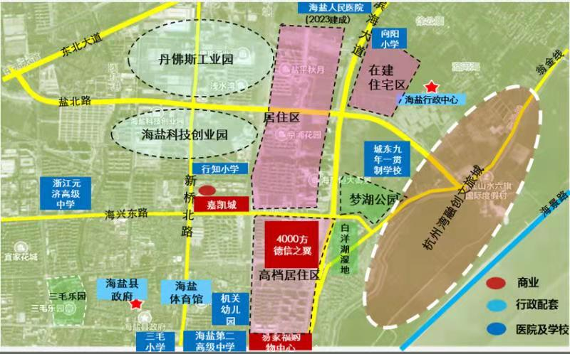

2020年12月，融创东南区域集团竞得嘉兴融创文旅城周边杭州湾项目四个地块（A03、A04、A06、A07），位于嘉兴海盐，该项目四个地块为本次融资提供抵押担保，并作为本信托计划的还款来源之一，接受我司资金监管。

# 2重大事件披露

（1）项目单位融越及融浩于2021年4月2日取得此4块土地的不动产权证。

【不动产权证扫描件详见附件一】。

（2）项目单位融越及融浩于2021年4月12日办理了4块土地的抵押手续，权利人是中国对外经济贸易信托有限公司，并取得4份不动产登记证明。

【不动产登记证明扫描件详见附件二】

（3）关于项目公司资金使用情况，项目公司任何网银UKEY均不在康信君安方监管范围内，项目公司通过网银实现的对外支出均不需经过康信君安人员，因此康信君安人员无法统计项目公司通过网银实现资金对外支出情况。

（4）2021年4月12日，在外贸信托有关人员的现场连线视频见证下，康信君安与项目公司有关人员进行了标的项目共管资料的交接退场工作。

【退场交接清单扫描件详见附件四】

# 3项目五证办理及施工进度情况

## 3.1项目五证办理情况说明

截止2021年4月11日项目公司已办理证照情况如下：

| **名 称** | **地 块** | **所属单位** | **取得时间** | **编 号** |
| --- | --- | --- | --- | --- |
| 建设用地规划许可证 | A03 | 融越 | 2021年2月8日 | 地字第330424202101003号 |
| A07 | 融浩 | 2021年2月8日 | 地字第330424202101004号 |
| A04 | 融浩 | 2021年3月17日 | 地字第330424202101006号 |
| A06 | 融越 | 2021年3月17日 | 地字第330424202101007号 |
| 不动产权证 | A03 | 融越 | 2021年4月2日 | 浙（2021）海盐县不动产权第0011704号 |
| A04 | 融浩 | 2021年4月2日 | 浙（2021）海盐县不动产权第0011706号 |
| A06 | 融越 | 2021年4月2日 | 浙（2021）海盐县不动产权第0011705号 |
| A07 | 融浩 | 2021年4月2日 | 浙（2021）海盐县不动产权第0011701号 |

## 3.2项目2021年4月施工进度情况

4月12日退场，当月尚未提供。

# 4印鉴使用情况

对于印章的使用，项目单位共管人员按照监管协议规定，履行印章使用流程，填写印章使用登记表，康信君安监管人员了解用印事由，通过邮件、微信等方式向外贸信托有关人员提交用印申请，待外贸信托有关人员批复后方给予盖章。4月1日至4月12日融越、融浩印鉴使用情况如下：

（转下页）

**2021年4月1日至12日印章使用登记表**

| **用印日期** | **用印名称及次数** | **用印事由** | **用印材料及份数** | **经办部门** | **经办人** | **监印人** | **审批日期** | **备注** |
| --- | --- | --- | --- | --- | --- | --- | --- | --- |
| 2021/4/6 | 融浩公章（12） | 用于签订A04、A06地块装饰装修设计合同 | 杭州湾融创文旅城A区0406地块样板房及归心空间装饰装修工程设计合同 | 研发部 | 林少波 | 岑金金、杜鸿霞 | 2021/4/6 | 邮件审批 |
| 2021/4/8 | 融浩合同章（24） | 用于融浩网络、电话服务事项用印 | 《互联网专线业务服务合同》（融浩合同章2份）、《中国电信股份有限公司嘉兴分公司全业务合作协议书》 （融浩合同章2份）、靓号使用承诺书（融浩合同章3份）、固定电话业务靓号使用协议（融浩合同章3份）、授权委托书（融浩合同章3份） | 营销部 | 郑玲玲 | 岑金金、杜鸿霞 | 2021/4/8 | 邮件审批 |
| 2021/4/8 | 融越公章（25）、融浩公章（25）、行政法人章（4） | 用于融越、融浩A片区土地评估事项用印 | 《海盐县20-170土地合同复印件》（融越公章1份）、《海盐县20-173土地合同复印件》（融越公章1份）、《土地缴款凭证-【A03】20-170地块的银行流水和收据复印件》（融越公章1份）、《土地缴款凭证-【A06】20-173地块的银行流水和收据复印件》（融越公章1份）、《土地证-20-170地块（A03土地证）复印件》（融越公章1份）、《土地证-20-173地块（A06土地证）复印件》（融越公章1份）、《有关法定优先受偿权利的承诺函 》（融越公章1份）、《估 价 委 托 书 》（融越公章+行政法人章1份）、《融越营业执照正副本复印件》（融越公章1份）、《海盐县20-171土地合同复印件》（融浩公章1份）、《海盐县20-172土地合同复印件》（融浩公章1份）、《土地缴款凭证-【A04】20-171地块的银行流水和收据复印件》（融浩公章1份）、《土地缴款凭证-【A07】17-172地块的银行流水和收据复印件》（融浩公章1份）、《土地证-20-171地块（A04土地证）复印件》（融浩公章1份）、《土地证-20-172地块（A07土地证）复印件》（融浩公章1份）、《有关法定优先受偿权利的承诺函》（融浩公章1份）、《估 价 委 托 书》（融浩公章+行政法人章1份）、《营业执照正副本》（融浩公章1份）、《建设用地规划许可证》A03地块（融越公章1份）、《建设用地规划许可证》A06地块（融越公章1份）、《建设用地规划许可证》A04地块（融浩公章1份）、《建设用地规划许可证》A07地块（融浩公章1份） | 财务部 | 王青云 | 岑金金、杜鸿霞 | 2021/4/8 | 邮件审批 |
| 2021/4/9 | 融越公章（1）、融浩公章（1） | 用于承诺书用印 | 《承诺书》（融越公章+融浩公章1份） | 前期开发部 | 富勤婷 | 岑金金、杜鸿霞 | 2021/4/9 | 邮件审批 |
| 2021/4/9 | 融越公章（1）、融浩公章（1） | 用于整改回复用印 | 《整改回复》（融越公章+融浩公章1份） | 前期开发部 | 富勤婷 | 岑金金、杜鸿霞 | 2021/4/9 | 邮件审批 |
| 2021/4/9 | 融越公章（3）、融浩公章（2） | 用于工作联系函用印 | 《工作联系函》（融越公章3份）、《工作联系函》（融浩公章2份） | 工程部 | 项石 | 岑金金、杜鸿霞 | 2021/4/9 | 邮件审批 |
| 2021/4/9 | 融浩公章（8） | 用于融浩展厅门头用印 | 《营业执照》（融浩公章1份）、《法人身份证复印》（融浩公章1份）、《委托书》（融浩公章1份）、《海盐宾馆房产证及营业执照》（融浩公章1份）、《门头实景效果图》（融浩公章1份）、 | 营销部 | 姚斌 | 岑金金、杜鸿霞 | 2021/4/9 | 邮件审批 |
| 2021/4/9 | 融浩公章（18） | 用于签订2021年3月海盐A地块展厅租赁合同 | 《房屋租赁合同》（融浩公章6份） | 营销部 | 姚斌 | 岑金金、杜鸿霞 | 2021/4/9 | 邮件审批 |
| 2021/4/9 | 融越公章（18）、融浩公章（18） | 用于融创抵押登记资料用印 | 《营业执照正本》（融越公章2份）、 《不动产登记委托书》（融越公章2份）、《法人身份证》（融越公章2份）、《经办人-王青云身份证复印件》（融越公章2份）、《经办人-吴娜身份证复印件》（融越公章2份）、《营业执照正本》（融浩公章2份）、 《不动产登记委托书》（融浩公章2份）、《法人身份证》（融浩公章2份）、《经办人-王青云身份证复印件》（融浩公章2份）、《经办人-吴娜身份证复印件》（融浩公章2份）、《不动产登记申请表》A03地块（融越公章2份）、《不动产登记申请表》A06地块（融越公章2份）、《不动产登记申请表》A04地块（融浩公章2份）、《不动产登记申请表》A07地块（融浩公章2份） | 财务部 | 吴娜 | 岑金金、杜鸿霞 | 2021/4/9 | 微信审批 |

**2021年4月1日至12日融越、融浩证照章外带登记表**

| **外出日期** | **印鉴/证照名称** | **外出机构** | **事由** | **用印名称及次数** | **用印文件** | **经办人** | **监印/证人** | **审批日期** | **备注** |
| --- | --- | --- | --- | --- | --- | --- | --- | --- | --- |
| 2021/4/8 | 融浩公章、融浩财务章、融浩财务法人章 | 浦发银行海盐支行 | 携章证外出办理融浩开立浦发银行客户码 | 融浩公章（34）、融浩财务法人章（5） | 《上海浦东发展银行单位客户身份信息补充登记（变更）表》（融浩公章+融浩财务法人章1份）、《经办人身份证》（融浩公章1份）、《法人身份证》（融浩公章2份）、《基本存款账户信息》（融浩公章2份）、《营业执照副本》（融浩公章2份）、《单位银行结算账户补充信息表》（融浩公章+融浩财务法人章1份）、《上海浦东发展银行单位银行结算账户开户申请说明及授权委托书》（融浩公章+融浩财务法人章1份）、《企业信用信息查询和提供授权书》（融浩公章+融浩财务法人章1份）、《营业执照》（融浩公章1份）、《海盐融浩置业有限公司章程》（融浩公章1份）、《2021年3月财务报表》（融浩公章1份）、《浙江省企业投资项目备案（赋码）信息表》（融浩公章1份）、《土地证-20-171地块（A04土地证）》（融浩公章1份）、《建设用地规划许可证》（融浩公章1份）、《海盐县20-171土地合同复印件》（融浩公章1份）、《土地缴款完税凭证》（融浩公章1份）、《员工人数情况说明》（融浩公章1份） | 缪丹婷 | 杜红霞、岑金金 | 2021/4/8 | 邮件审批 |

# 5合同签订情况

2021年4月1日至12日，融越与各公司共签订0份合同。

2021年4月1日至12日，融浩与各公司共签订2份合同，其中工程设计类1份，营销类1份。

**2021年4月1日至12日融浩合同签订情况表**

| **签约日期** | **对方单位** | **合同文件名称** | **合同金额（元）** | **合同类别** | **备注** |
| --- | --- | --- | --- | --- | --- |
| 2021/4/6 | 杭州大麦室内设计有限公司 | 杭州湾融创文旅城A区0406地块样板房及归心空间装饰装修工程设计合同 | 304,800.00 | 工程设计类 |  |
| 2021/4/9 | 海盐宾馆股份有限公司 | 房屋租赁合同 | 330,700.00 | 营销类 |  |

# 

# 附件

## 附件一 4个地块不动产权证

A03地块

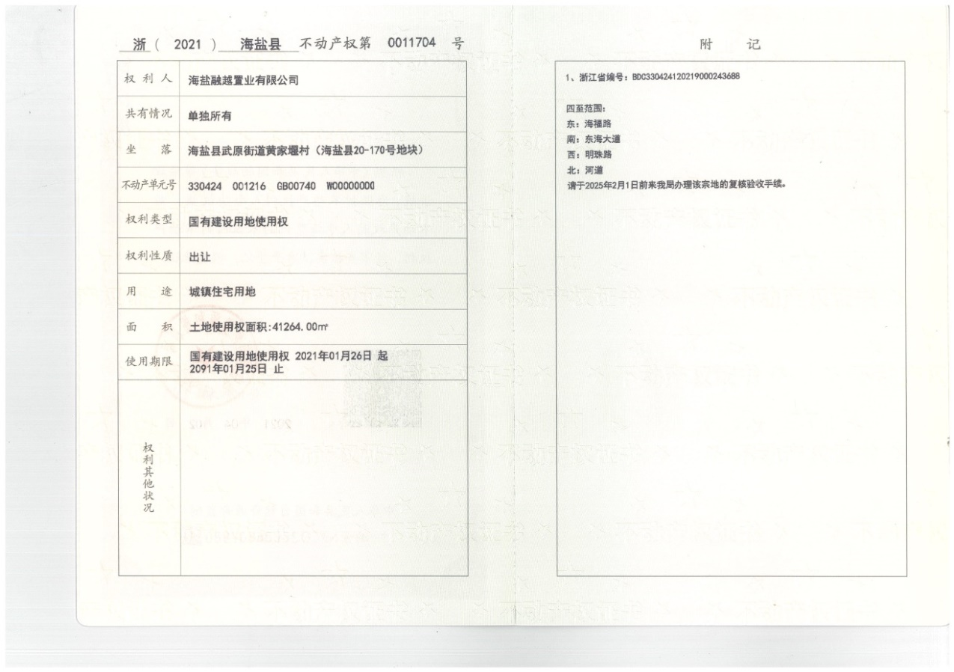

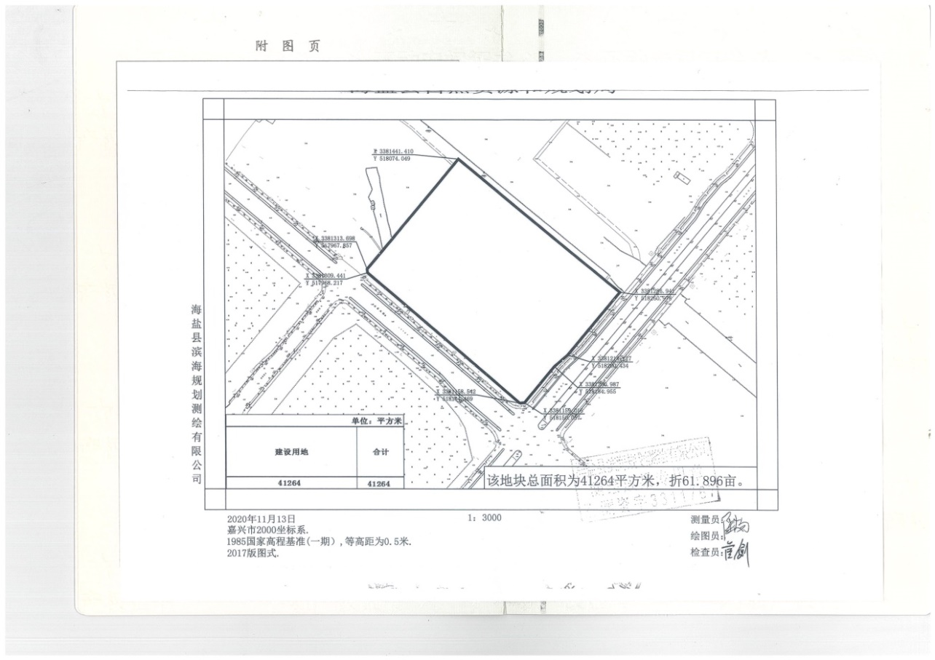

A04地块

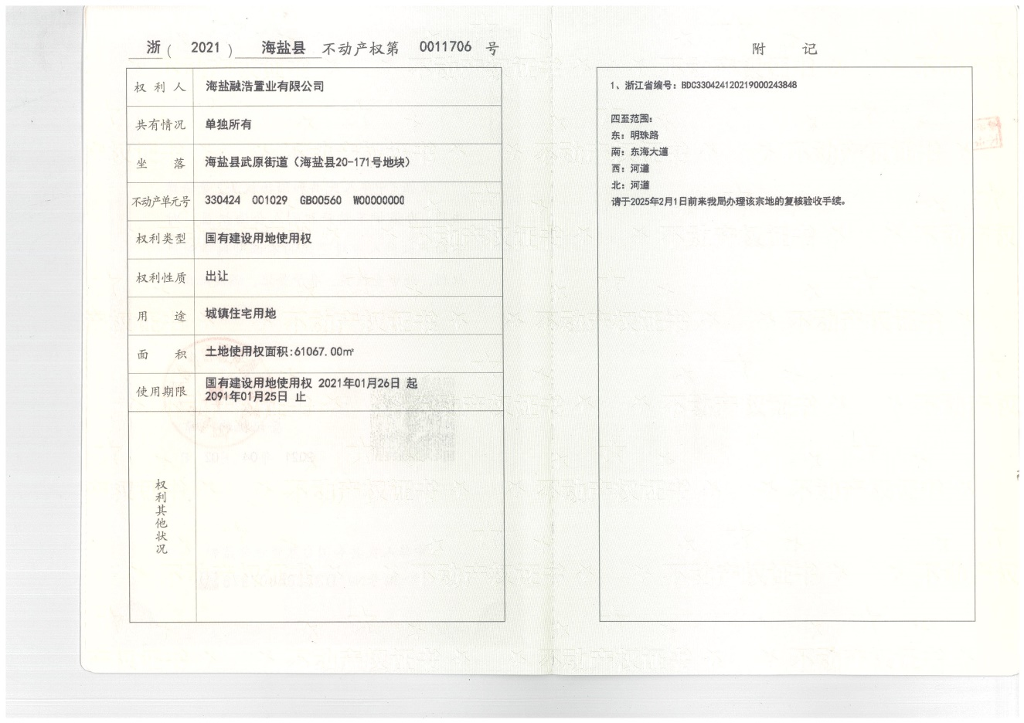

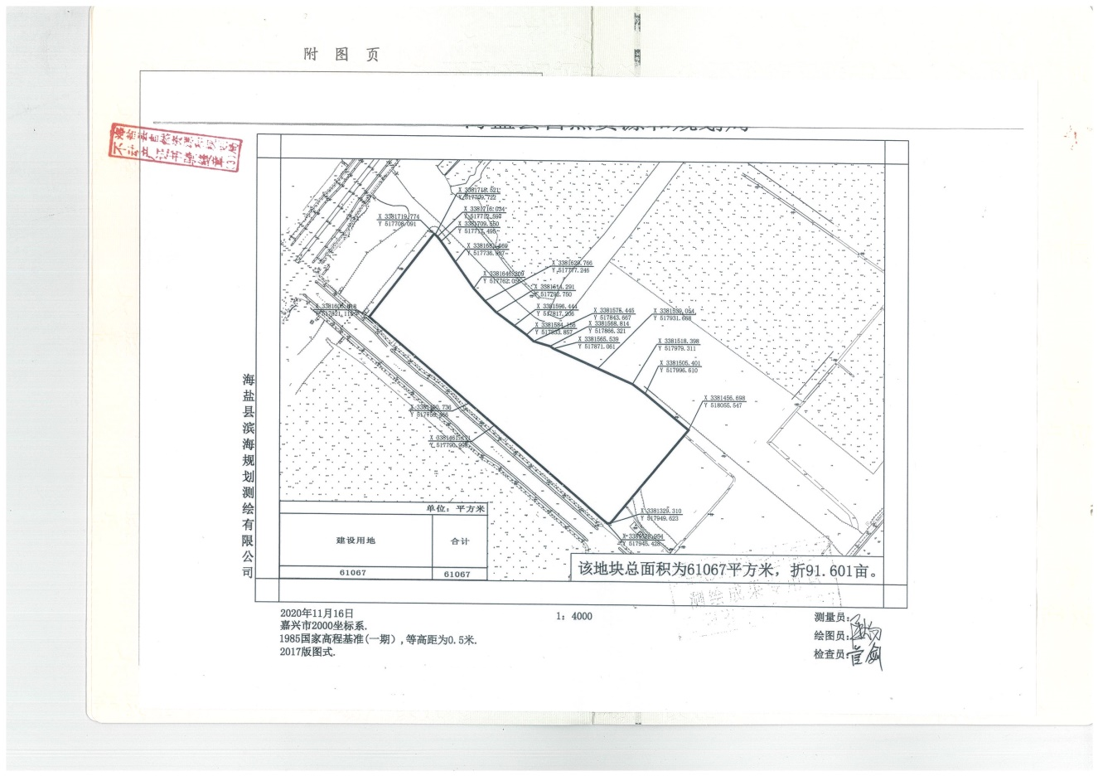

A06地块

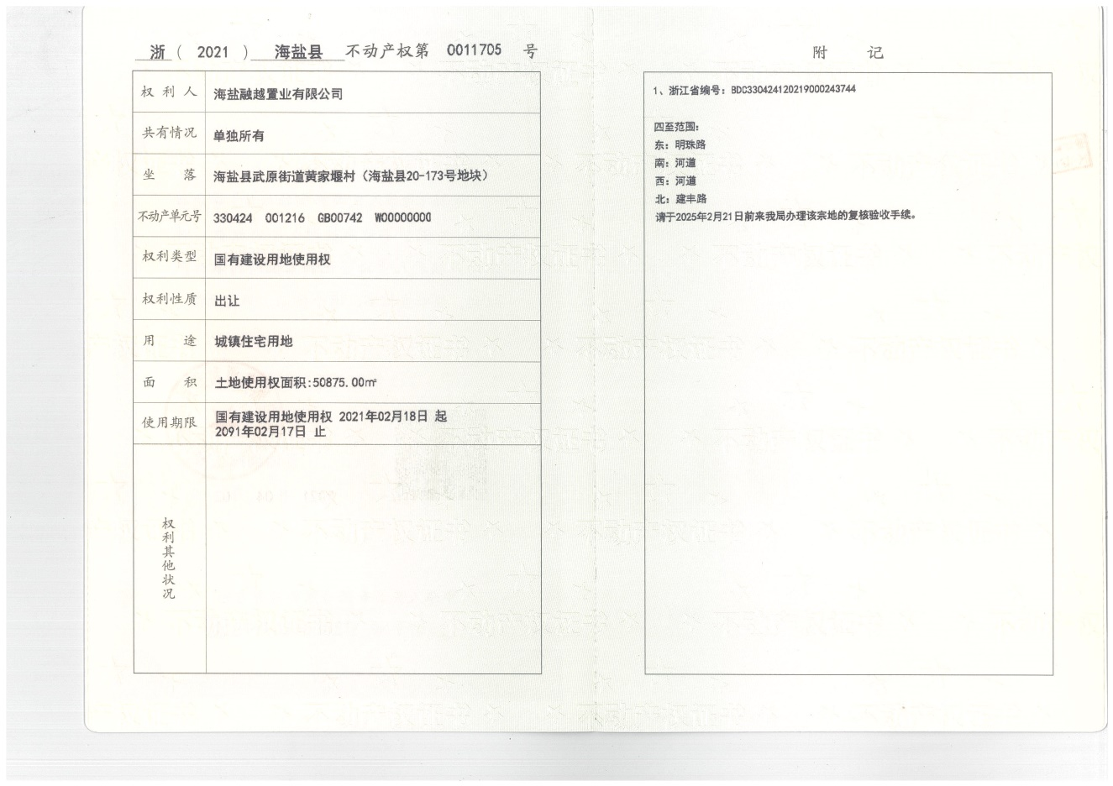

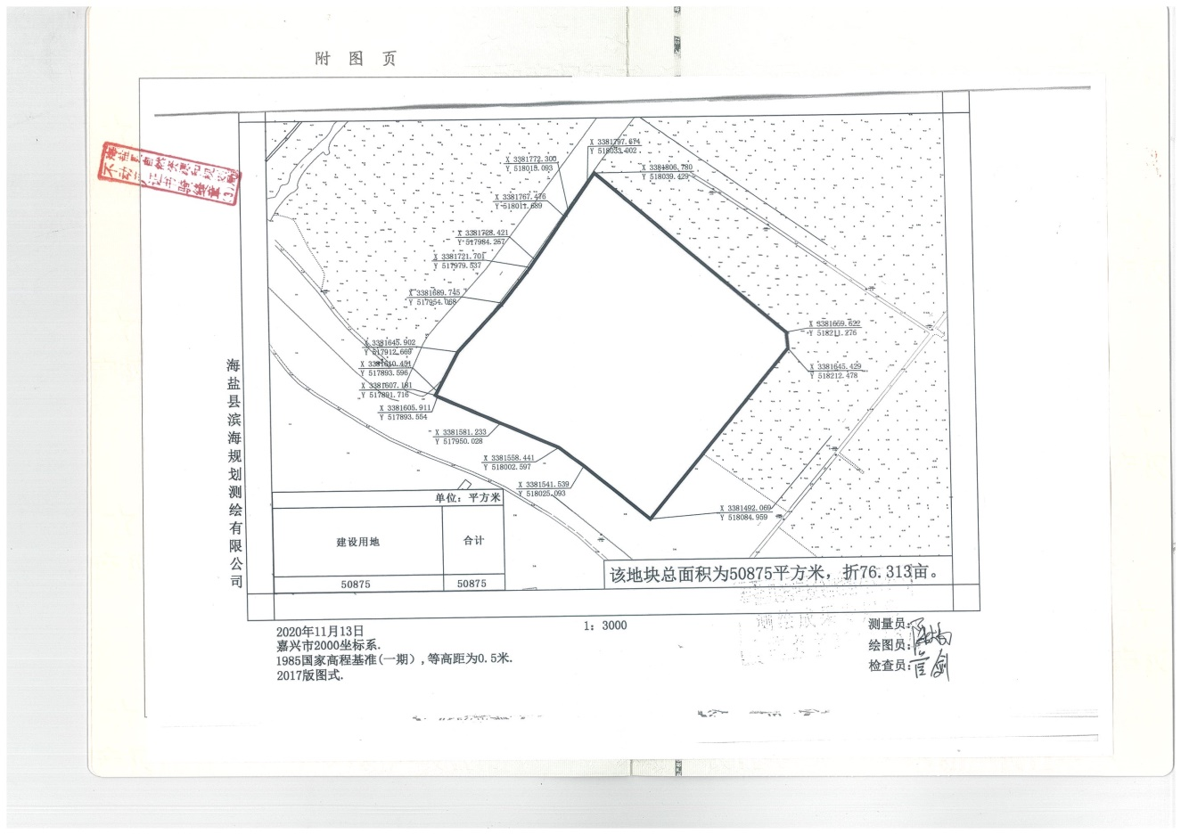

A07地块

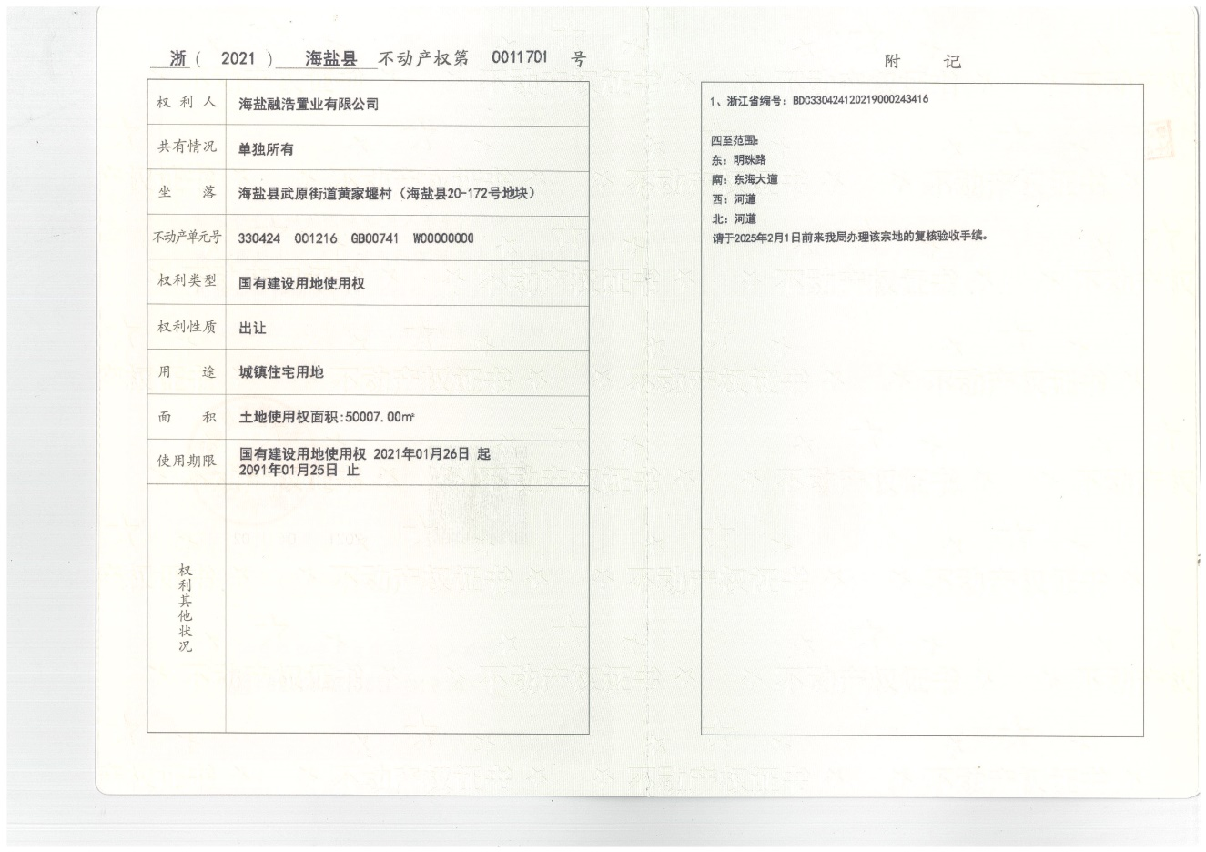

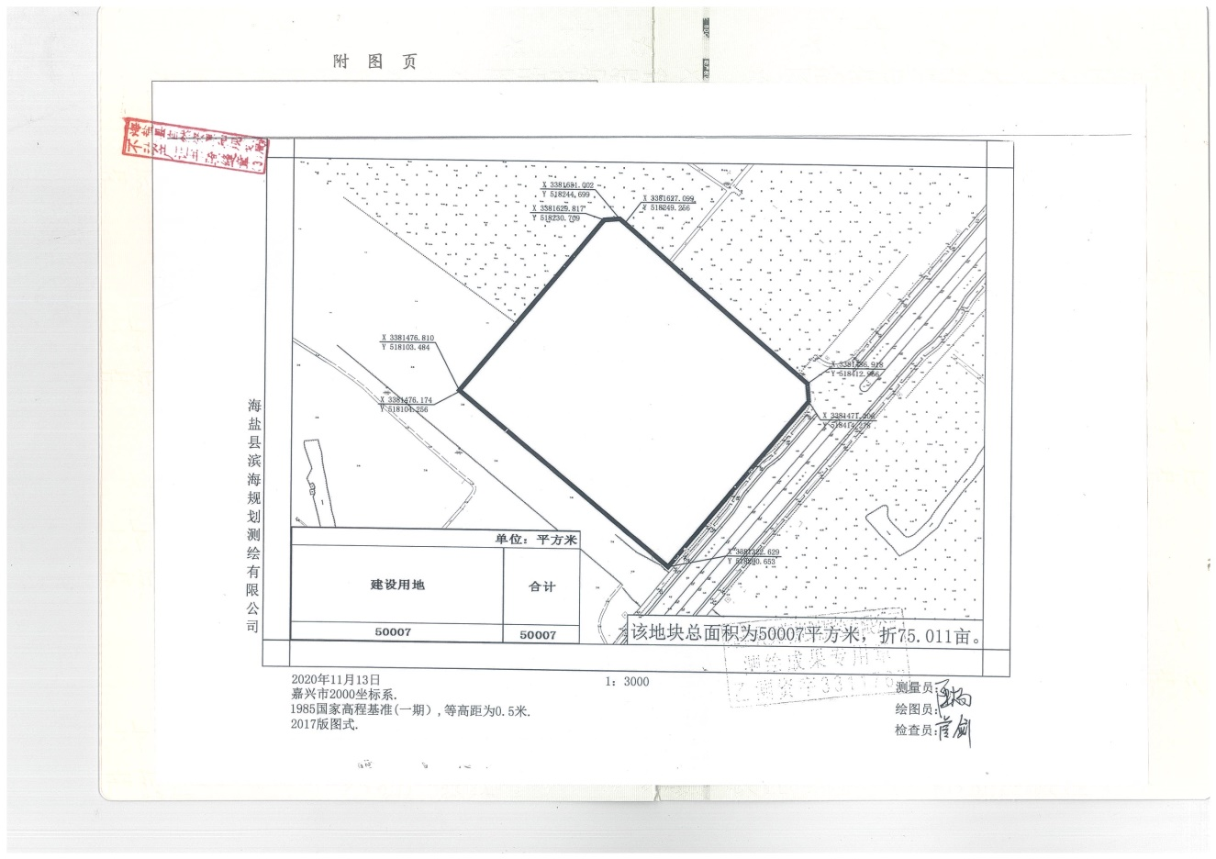

## 附件二 4个地块不动产登记证明

20-170号地块（A03地块）

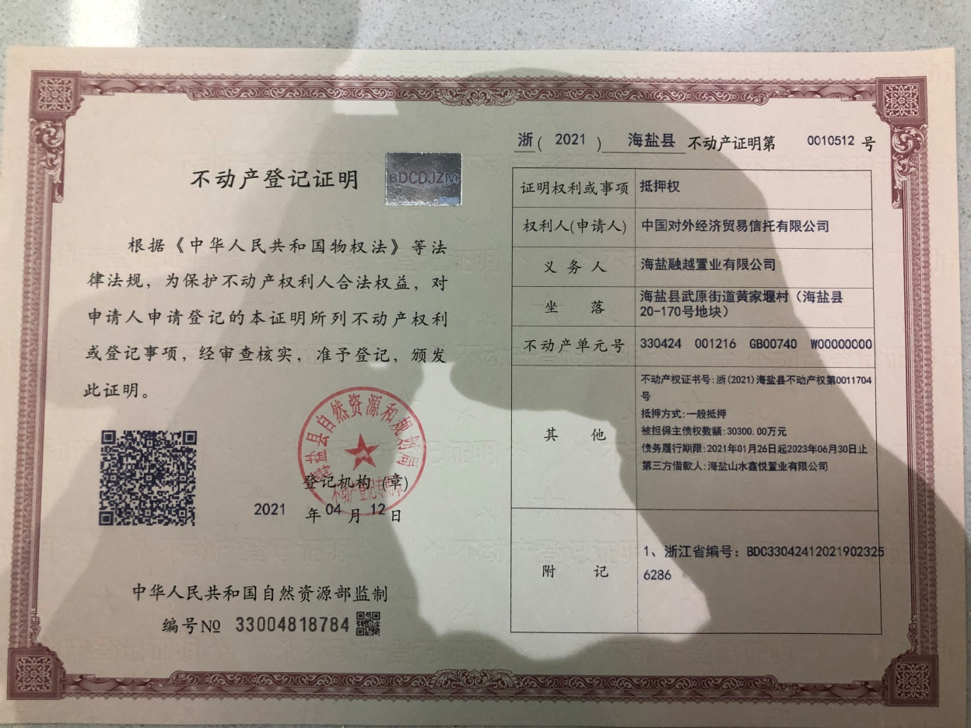

20-171号地块（A04地块）

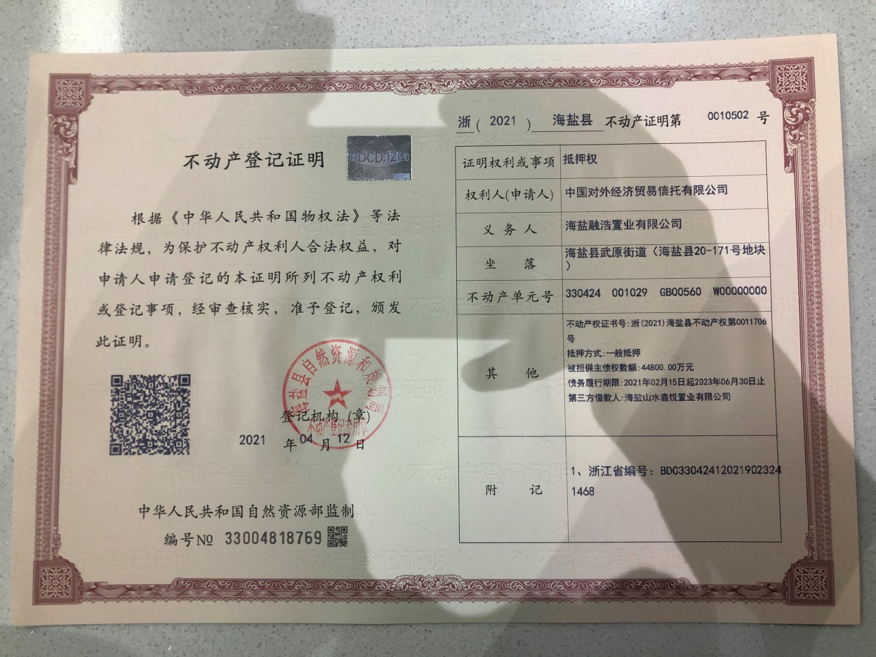

20-173号地块（A06地块）

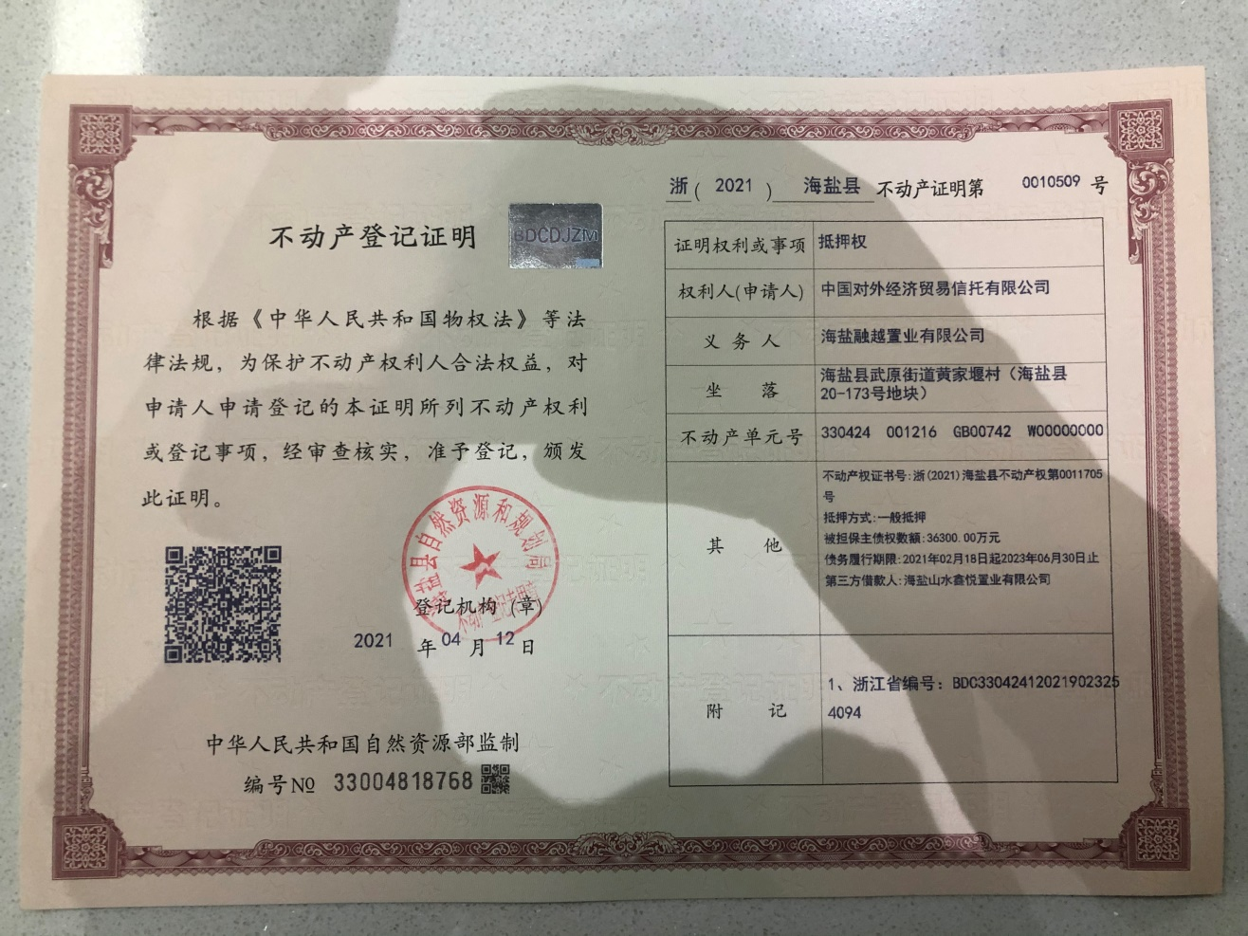

20-172号地块（A07地块）

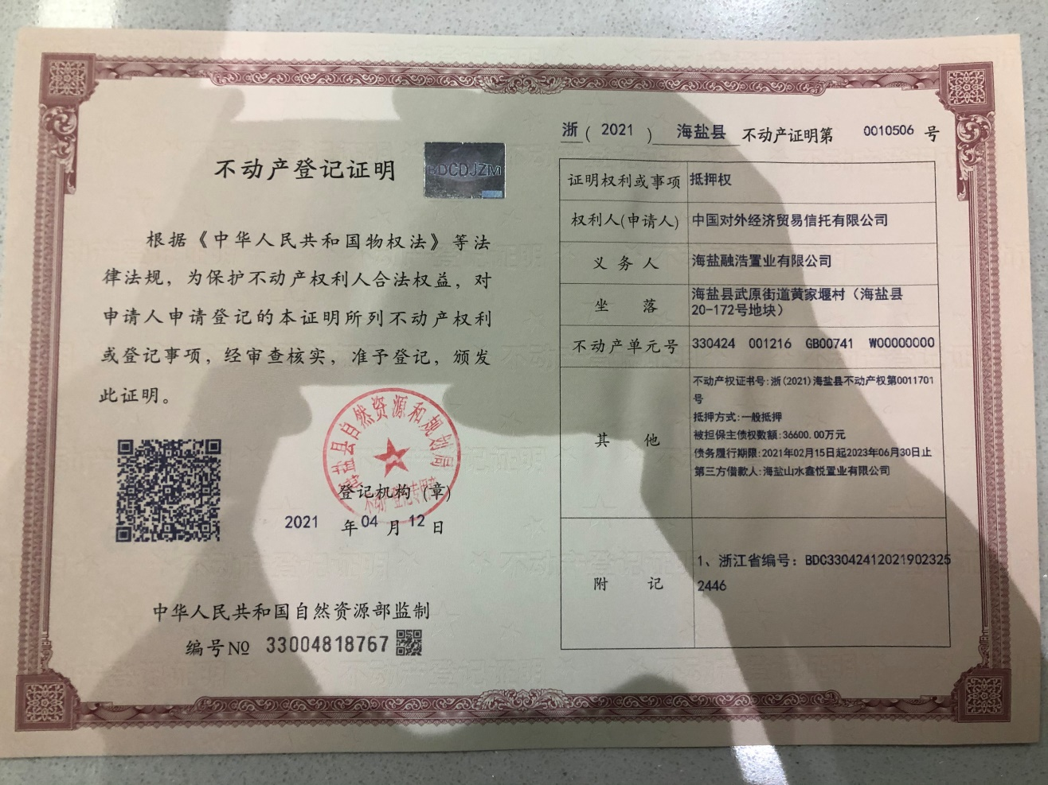

## 附件三 共管物品使用登记簿

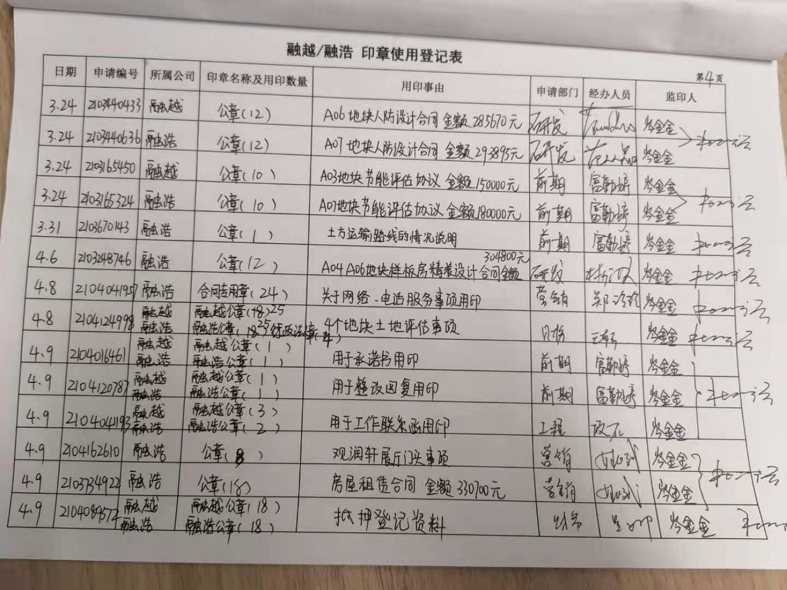

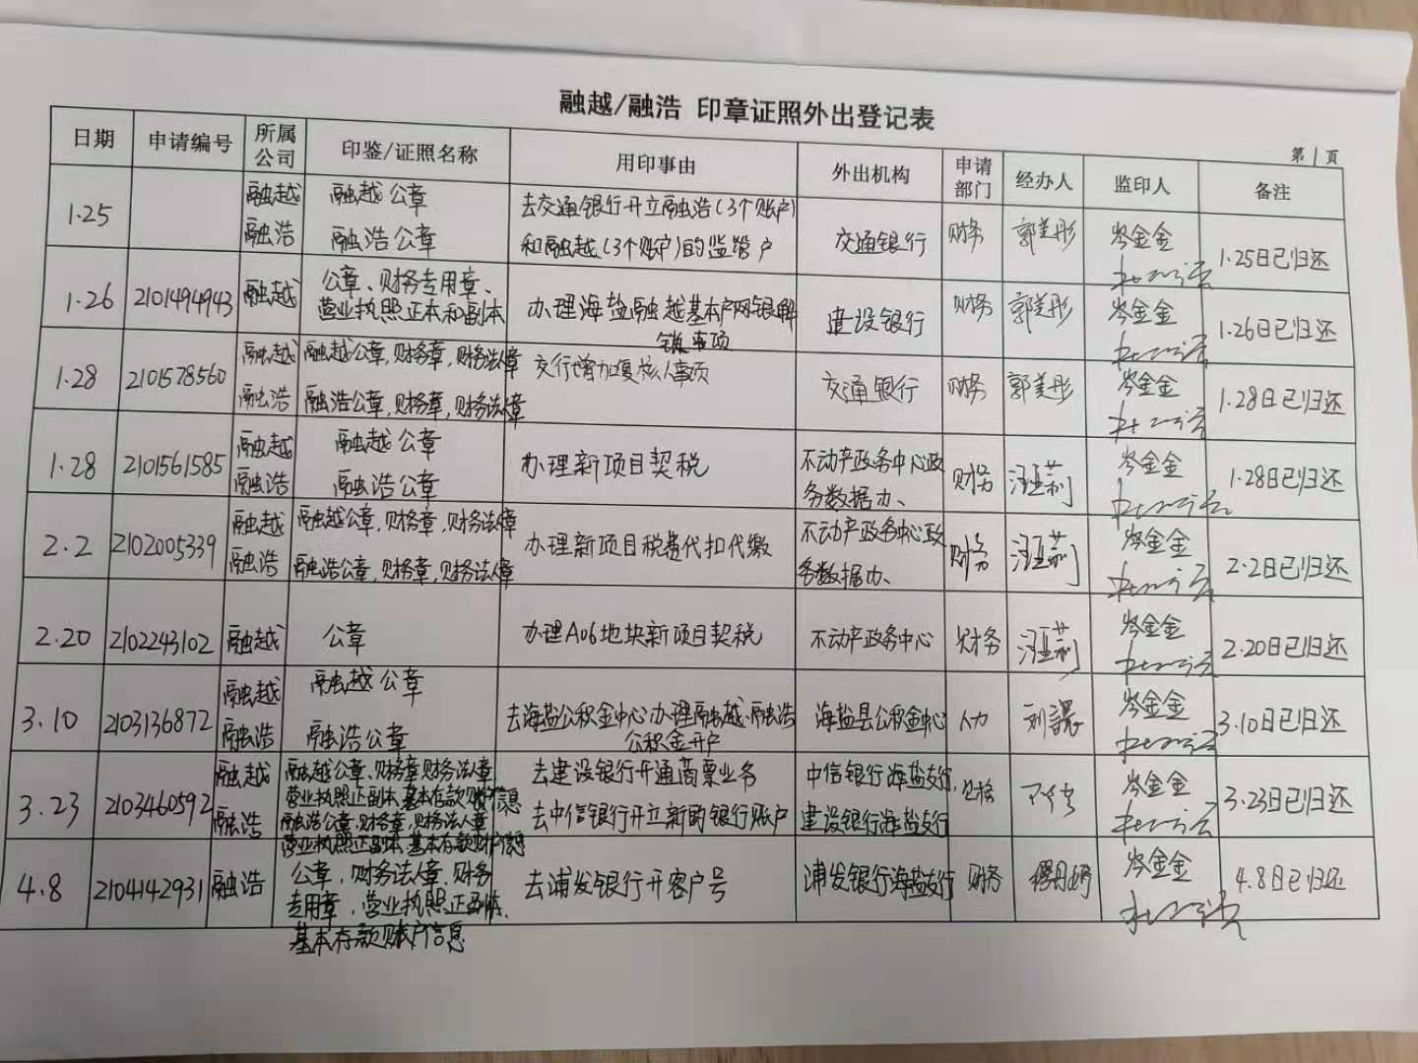

## 附件四 退场交接清单



